ワークシート
年 組 番
名
前
時代を超える「かたち」の魅力 ①

『美術資料』 P.142・143 琳派

■ 魅力を発見しよう
琳派とは、俵屋宗達にはじまり、尾形光琳に代表される江戸時代の絵師たちの一つのグループのことです。俵屋宗達と尾形光琳は、生きた時期が異なるため、直接画法を学んではいませんが、光琳は宗達の作品に幼いころから接する環境にあり、後に宗達の絵の模写もしています。→ 参考作品：p.184 33 俵屋宗達「風神雷神図屏風」
その中で、光琳は宗達の絵に魅力を感じ、その精神が時代を超えてつながり、様々な作品を生み出す力をつくりだしていったのかもしれません。次は、あなたが江戸時代に活躍した光琳の作品と出会い、その魅力を発見していきましょう。あなたの発見が、「かたち」を変えて、次の時代の誰かに何かを残すかもしれませんね。
１．鑑賞 ―P.142・143２「紅白梅図屏風」との出会い
あなたが「紅白梅図屏風」から発見した魅力は何でしょうか。また、感じたことは何でしょうか。
画面を左と右、中心部分にわけて書き出してみましょう。
・画面の左側と右側に描かれている「かたち」について、あなたが発見し、感じたことは何ですか。
・画面の中心に描かれている「かたち」ついて、あなたが発見し、感じたことは何ですか。
・画面全体から、あなたが発見し、感じたことは何ですか。
光琳は俵屋宗達を深く尊敬し、宗達の絵を模写しています。そして、独自の発見と解釈を重ねていきました。あなたも光琳の絵を模写することで、また新たな発見に出会うかもしれません。

２．模写 ―P.142・143２「紅白梅図屏風」を模写しよう
３．意見交流後のまとめ
ワークシート
年 組 番
名
前
時代を超える「かたち」の魅力 ②

『美術資料』P.142・143 琳派、 P.150・151 伝統の文様

■「かたち」の魅力
当時の生活の中で使われる器や着物にも、琳派の絵師たちの様式は広がりました。身近な動植物を題材に描かれたその絵の魅力は、生活の様々な場面を美しく飾りました。自然と共に暮らしてきた当時の日本の人々の心が見えてくるかのようです。（参考作品：P.142１「色絵龍田川文向付」/４「蒔絵梅椿若松図重箱」、P.143５「鶴下絵三十六歌仙和歌巻」、P.18538「寿老図六角皿」）
P.143５「鶴下絵三十六歌仙和歌巻」、P.185 36「燕子花図屏風」の作品をよくみると、同じモチーフの繰り返しや、その大胆な模様の構成、リズムの面白さに魅了されます。（参考作品：P.143６「小袖 染分紗綾地雲湊取り楓模様」）

■「日本の伝統文様」(参考：P.150・151「和の文様」)
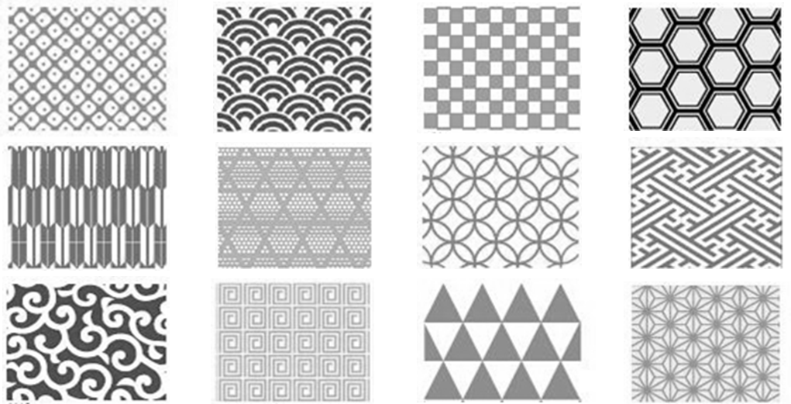

- 雷・雲・花・草・水・動物…などのモチーフを取り入れたデザインを考えてみましょう。

ワークシート
年 組 番
名
前
時代を超える「かたち」の魅力 ③

『美術資料』P.142・143 琳派、 P.146・147 伊藤若冲

１．着物の図案を考えましょう。
P.142・143 琳派の作品だけでなく、P.146・147の伊藤若冲の作品なども参考にしてください。
（参考作品： P.143６「小袖 染分紗綾地雲湊取り楓模様」/ P.146１「群鶏図」/P.146・147２「菊花流水図」/P.147３「諸魚図」）

２．あなたがデザインした、この着物に名前をつけてください。

３．様々な作品に触れ、その後自分で着物のデザインをしました。今の感想を書きましょう。

